IE LA SALLE DE CAMPOAMOR
TRABAJO EN CASA, POR EMERGENCIA SANITARIA (CORONAVIRUS)
GESTIÓN ACADÉMICO PEDAGÓGICA
PERIODO: 03
AÑO: 2020
REFUERZO GRADO CLEI 3 y 4

TECNOLOGÍA Y EMPRENDIMIENTO
ACTIVIDAD 1:
Realizar un video corto de 3 a 5 minutos en el que se explique el tema OFICIO, ARTES Y PROFESIONES. Además, deben estar la solución de las preguntas:
- Cuéntanos en pocas palabras qué profesión u oficio quisieras desempeñar cuando seas adulto y ¿por qué?
- ¿Cómo podrías lograr desempeñarte en la profesión u oficio que deseas?

El video lo realizas creando una presentación animada en PowerPoint:
- GUARDARLA COMO VIDEO
- La primera diapositiva debe tener el título de la actividad, el nombre completo y grado
- El tema
- Imágenes del tema
- Animación en las imágenes y en el texto
- Transiciones
- Insertar audio.

- El estudiante que no tenga herramienta tecnológica debe:
- Desarrollar la actividad en hojas de blog.
- Debe contener portada con nombre completo y grado.
- Realizar el boceto de cómo quedaría cada diapositiva

Enviar imagen de las actividades, al correo electrónico: luzgigli@gmail.com

ACTIVIDAD 2:
Construye un mapa mental en Microsoft Word utilizando la herramienta SmartArt con el tema: ¿Qué es el mecanizado? Origen y características
TENER EN CUENTA DEL TEXTO:
- Definición de mecanizado
- LOS MOVIMIENTOS DEL MECANIZADO:
- El Movimiento Principal O De Corte O De Penetración
- El Movimiento De Avance
- TIPOS DE MECANIZADO CONVENCIONAL
- El mecanizado por abrasión
- El mecanizado por arranque
- OPERACIONES DE MECANIZADO
- El torneado
- El fresado
- El taladrado

El estudiante que no tenga herramienta tecnológica debe:

• Desarrollar la actividad en hojas de blog.

• Debe contener portada con nombre completo y grado.

Enviar imagen de las actividades, al correo electrónico: luzgigli@gmail.com

ACTIVIDAD 3
Resuelva el crucigrama teniendo en cuenta el tema Clasificación de las herramientas por su funcionalidad.
Link del documento: https://tecnogladysnha.files.wordpress.com/2017/02/grado7-herramientas-clasificacion.pdf

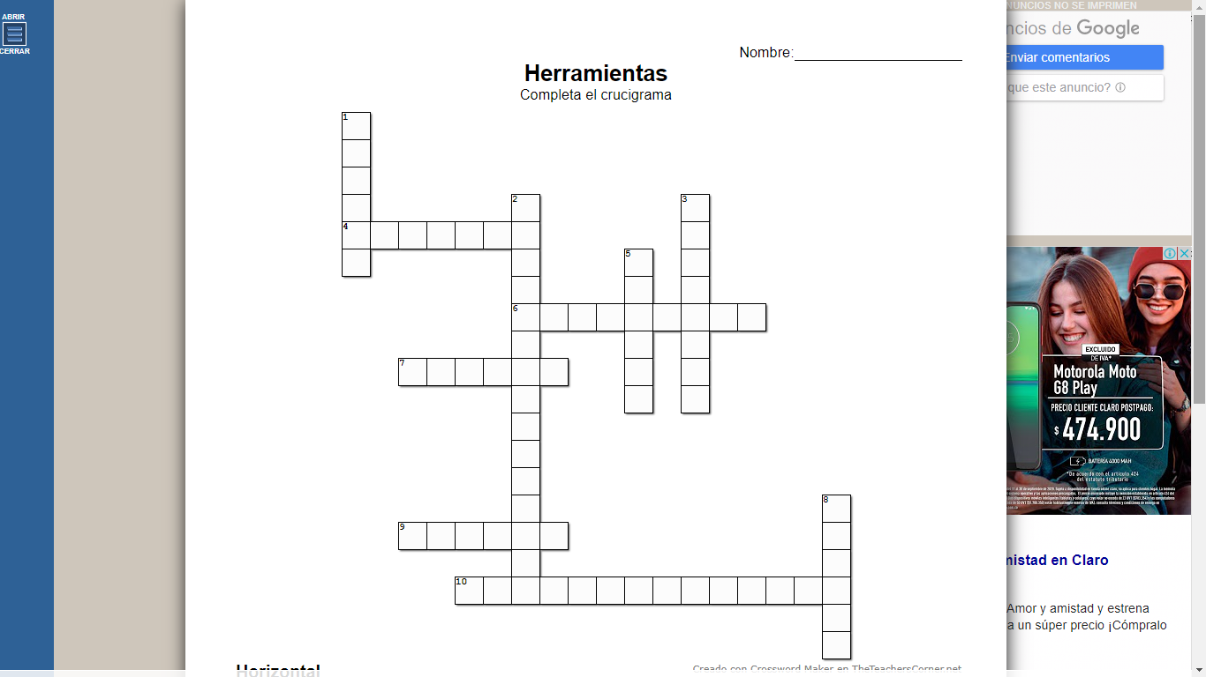

- Horizontal  - 4. Herramienta que Consiste en sujetar piezas  - 6. Herramienta que se usa para apretar o aflojar tornillos o tuercas de forma hexagonal, cuadrada o especiales  - 7. Herramienta que Sirve como botadores de mecanismos ajustados  - 9. Herramienta que Sirve para desprender pequeños fragmentos de material  - 10. Herramienta que se puede adaptar a muchas medidas de tornillos o tuercas | - Vertical  - 1. Es un instrumento de medición que se usa con la finalidad de trazar, diagnosticar y comprobar un proceso de diseño  - 2. Herramienta que Corta y sirve para ajustar madera  - 3. Herramienta que Sirve para sujetar piezas que se van a cortar, limar, doblar, etcétera  - 5. Herramienta que Consiste en cortar materiales suaves con desprendimiento de viruta  - 8. Este instrumento corta sin desprendimiento de material

Fecha definitiva para la entrega de la actividad:
JUEVES 1 DE OCTUBRE A LAS 6:30PM
QUIEN NO ENVÍE EN ESTA FECHA Y HORA, SE TOMARÁ COMO NO REALIZADO SU REFUERZO

